Härnedan finns förslag till texter på sociala media (bildalternativ bifogas), som ska hjälpa dig att sprida månadens tema om hälsa och välbefinnande – stress och ångest – bland dina medlemmar. Dela gärna med dig på dina interna kommunikationsplattformar och via dina egna LinkedIn-konton, om det är lämpligt.

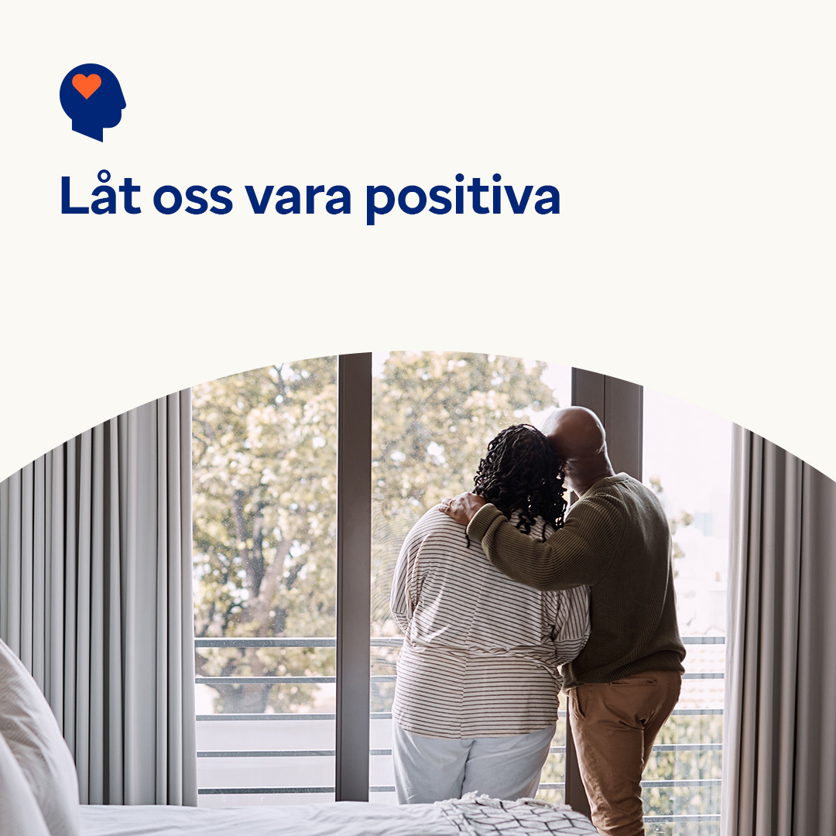 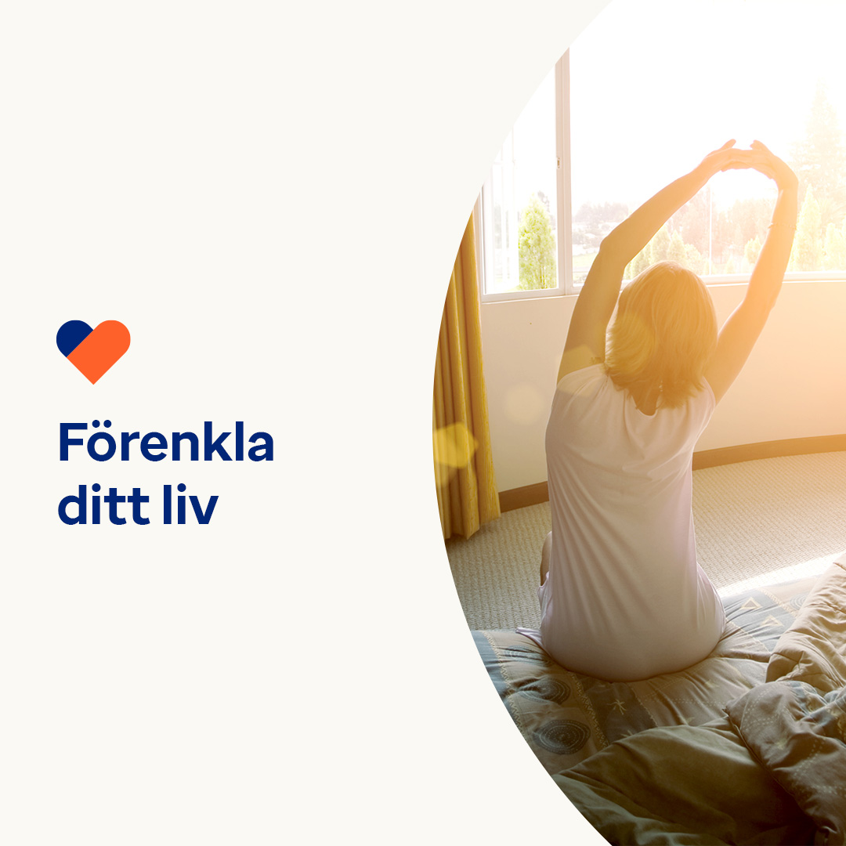 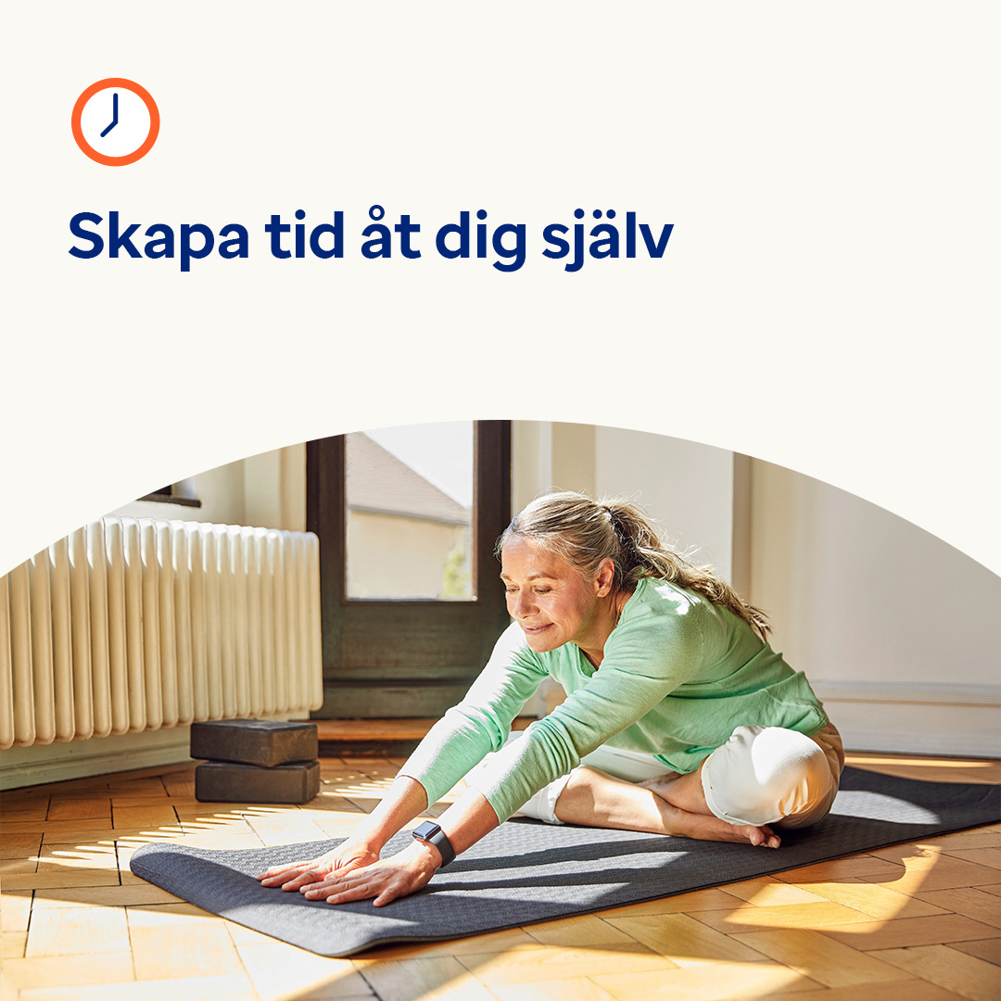

* Få tips om hur du kan observera negativa tankar och omformulera dem till något mer positivt, så att du lättare kan ta dig igenom tuffa tider. [optumwellbeing.com/newthismonth/sv-SE](https://optumwellbeing.com/newthismonth/sv-SE) #employeehealth #wellbeing
* De flesta av oss känner att vi har för lite tid – och även en extra kvart här och där kan göra skillnad. Använd det här arbetsbladet för att effektivisera dina att göra-uppgifter, så att du kan förenkla ditt liv. [optumwellbeing.com/newthismonth/sv-SE](https://optumwellbeing.com/newthismonth/sv-SE) #employeehealth #wellbeing
* Letar du efter några idéer om hur du kan ge dig själv en paus? Se denna video. [optumwellbeing.com/newthismonth/sv-SE](https://optumwellbeing.com/newthismonth/sv-SE) #employeehealth #wellbeing

**Så här gör du inlägg på LinkedIn:**

* Öppna ditt LinkedIn-konto
* Välj den text du föredrar (inklusive länk) som visas ovan. Kopiera och klistra in
* Välj den bild du vill ha och lägg till i inlägget (spara bilden på din hårddisk, välj “lägg till bild” före steg 4)
* Klicka på “publicera”